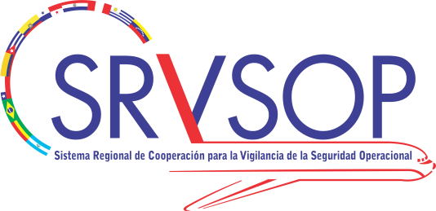

Proyecto Regional RLA/99/901

Seminario sobre el transporte de baterías de litio por vía aérea
(Lima, Perú, 21 y 22de septiembre de 2015)

Curso del Programa de vigilancia coordinada de mercancías peligrosas (VCMP)
(Lima, Perú, 23 al 25 de septiembre de 2015)

FORMULARIO DE INSCRIPCIÓN

País: …………………………………….………………………………………………………………………..

Nombre:………………………………………………..………………………………………………………...

Cargo oficial en su país u organización: .….……………………………………………………………………..

Dirección oficial en su país: ………………………………………………………………………………….......

Teléfono: ……………… Fax: ……………… Correo electrónico: ……………………………………………...

Hotel o dirección en Lima: ……………………………………………………………………………………….

Fecha, hora y vuelo de llegada: ……………………………………………………….........................................

Fecha, hora y vuelo de salida: ………………………………………………………...........................................

Firma: ………………………………………………… Fecha: ………………………………………………..

Cada candidato deberá enviar este formulario de inscripción antes del 31 de agosto de 2015 a la Oficina Regional Sudamericana de la OACI en Lima, por correo electrónico icaosam@icao.int o fax al número 511 611 8689.

